Историческая справка.

МБУК «Ивушка» было создано в 2006 году.

**Юридический адрес Учреждения:** *346554,* Российская Федерация,   
Ростовская область, Усть-Донецкий район, ст. Нижнекундрюченская, улица Советская *5.***Почтовый адрес Учреждения:** *346554,* Российская Федерация,   
Ростовская область, Усть-Донецкий район, ст. Нижнекундрюченская, улица Советская *5.* **Место расположения, характеристика объектов Учреждения:**Ростовская область, Усть-Донецкий район, ст. Нижнекундрюченская, ул. Советская *д.5,* этажность — 2 этажа; общая площадь — 1001 м2, подвал — отсутствует.   
загруженность учреждения: **количество рабочих мест —10.   
 Ведомственная принадлежность:**Министерство культуры Ростовской области   
 **Вышестоящая организация:** отдел культуры   
Усть-Донецкого района.

**Форма собственности:** муниципальная

Структурное подразделение – Усть-Быстрянский СДК), входящее в состав МБУК «Ивушка» не имеет статуса юридического лица и осуществляет свою деятельность в соответствии с уставом МБУК «Ивушка» и положением о структурном подразделении.

МБУК «ИВУШКА» руководствуется в своей деятельности Конституцией Российской Федерации,   
Законом Российской Федерации **«** О КУЛЬТУРЕ» федеральными Законами, указами и распоряжениями Президента Российской Федерации распоряжениями правительства Р Ф, нормативными правовыми документами органов государственной власти Ростовской области,   
решениями Собрания депутатов Усть-Донецкого района, постановлениями и распоряжениями Администрации Усть-Донецкого района и настоящим Уставом. ‘МБУК является юридическим лицом с правами и обязанностями юридического лица.   
 Учредителем МБУК «ИВУШКА» является Администрация   
Нижнекундрюченского с/п.   
место нахождения учредителя: *346554* Россия, Ростовская область, Усть-Донецкий район ст. Нижнекудрюченская, улица Советская *5.*Целями МБУК «ИВУШКА» являются — удовлетворение общественных потребностей населения в культурно-массовых и зрелищных мероприятиях, организация культурного отдыха. приобщение жителей Нижнекундрюченского сельского поселения к творчеству, культурному развитию и самообразованию, любительскому искусству и ремеслам.   
Задачами учреждения являются — создание благоприятных условий для организации культурного отдыха жителей поселения, поддержка и развитие самобытных национальных культур, народных промыслов и ремесел, предоставление различных услуг социокультурного и просветительского, оздоровительного и развлекательного характера, которые предназначены для широких слоев населения, развитие современных форм организации культурного отдыха с учетом потребностей различных групп населения.   
воспитание с учетом возрастных категорий детей гражданственности, уважения к правам и свободам человека, любви к окружающей природе, Родине, семье.

2. Режим работы объекта:   
Ежедневный график работы МБУК «ИВУII[КА»:   
с 08-00 до 20-00 с предоставлением обеденного   
перерыва с 12-00 до 13-00 часов.   
Выходной день - Воскресенье.   
3.Творческие коллективы.

Самодеятельное народное творчество

Наименование клубного формирования:

1.Вокальная группа «Кундрючанка»

2.Детская вокальная группа «Звонкие голоса

3.Кружок ДПИ «Затейники»

4.Вокально-инструментальная группа «Ивушка»

5.Детский инструментальный ансамбль «Виолинка»

6.Старшая танцевальная группа «Весна»

7.Детский кружок игры на гитаре и укулеле «Звени струна»

8.Младшая танцевальная группа «Задоринки».

9.Детский танцевальный кружок «Солнышко»

10.Детский вокальный кружок «Сюрприз»

Клубы по интересам.

1.Многопрофильный «Горница»

2.Компьютерный клуб «Мегабайт»

3.Спортивно-оздоровительный клуб по интересам (бильярд» «Золотой шар»

4.Многопрофильный клуб по интересам «Хозяюшка»

5.Теннисный клуб «Формула здоровья»

4. Краткий информационный отчет о работе МБУК «Ивушка».

Специалистами МБУК «Ивушка» разработаны и реализованы следующие формы мероприятий:

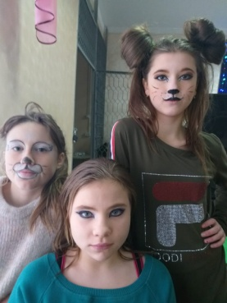 развлекательная программа для детей и подростков «Новогодние фантазии». Ребята участвовали в викторинах в конкурсах, играх, в танцевальных батлах. С интересом ребята посмотрели «Лайфхаки для девочек и мальчиков» и поучаствовали в мастер-класс по аквагримму «Кошка, заяц и снегурочка».

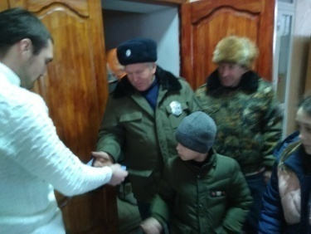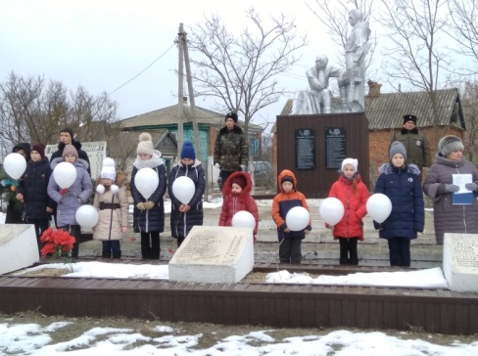76-годовщине Освобождения были посвящены и акция-символ «Мы памяти этой будем верны!» в знак светлой памяти о погибших, дети выпустили в небо белые шары, и акция «Чтобы помнили!», по раздаче памятных календарей, посвящённых дню Освобождения.

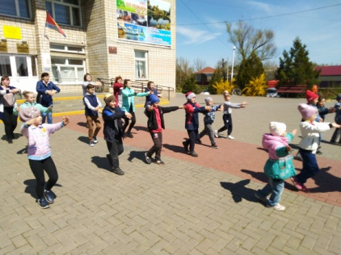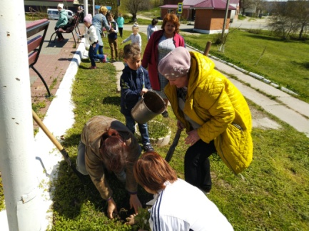В апреле культработниками Нижнекундрюченского СДК был организована и проведена

flowers – акция. Взрослые и дети высадили

возле ДК многолетние цветы. Затем все с удовольствием приняли участие в танцевальном флешмобе «#самоуправление».

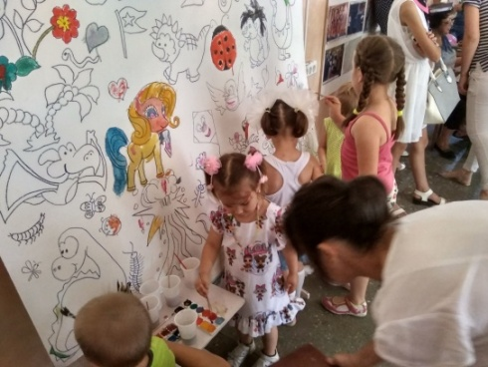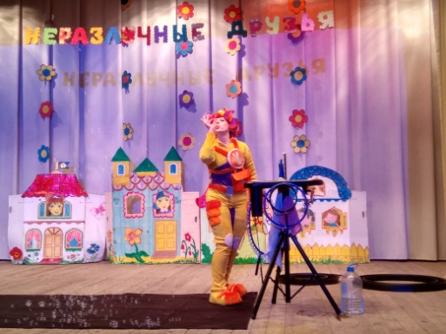Шоу мыльных пузырей - сюрприз, который был организован работниками культуры к международному Дню защиты детей. В зале царила атмосфера веселья, задора и радости. По окончании ведущая объявила, что на этом сюрпризы не закончились и всех собравшихся приглашают в фойе ДК, стать участником

арт-тимбилдинга, то есть раскрасить всем вместе одну большую раскраску, чем с удовольствием занимались малыши.

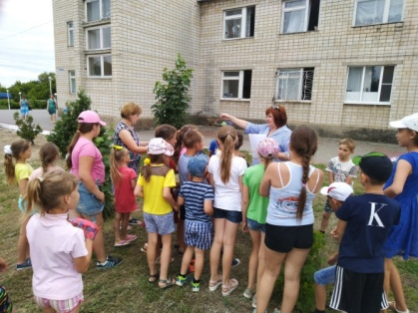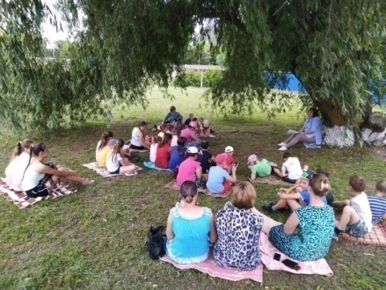В июне, на базе Нижнекундрюченского СДК состоялись мероприятия посвящённые, 220-летию со дня рождения великого русского писателя и поэта А.С. Пушкина. Литературный пикник «Наш Пушкин». Уютно расположившись под раскидистой вербой, вместе с ведущими, ребята и взрослые вспоминали известные факты из жизни Пушкина, узнавали новые, вспоминали произведения писателя и поэта, читали стихи его стихи, участвовали в викторинах. А затем все с удовольствием приняли участие в квест-игре по сказкам Пушкина «Там, на неведомых дорожках». На территории, прилегающей к ДК, были спрятаны задания, поочередно угадав, которые ребята смогли бы получить сюрприз! Было весело, шумно, интересно, двигаться от одного этапа к этапу. Отгадав последнее задание, ребята нашли сюрприз, спрятанный в зрительном зале, им оказались сладкие призы и, конечно же, знания, полученные в ходе квеста.



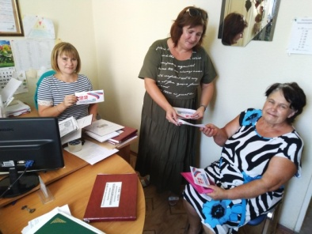22 августа в Нижнекундрюченском СДК. С утра жители поселения прослушали литературную радиогазету «Флаг России», из которой узнали много интересных фактов о появлении флага, начиная с 17 века и до наших дней, прослушали тематические песни, стихи, в исполнении местных артистов, так и звёзд эстрады. Затем работники культуры провели акцию по раздаче листовок – памяток «22 августа День Государственного флага».

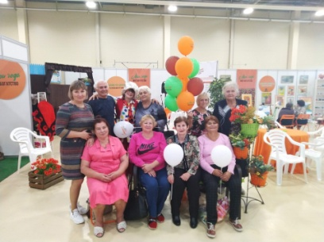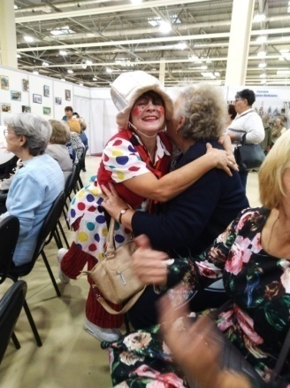В октябре участники Нижнекундрюченского клуба для пожилых людей «Горница» во главе с руководителем Шариповой В.А. приняли участие в форуме «Старшее поколение Дона», в городе Ростове-на-Дону. Целью которого – содействие развитию государственных и негосударственных программ в области повышения качества жизни людей старшего поколения. На форуме посмотрели выступление творческих коллективов, воспользовались бесплатными услугами врачей, парикмахеров, стилистов-визажистов, посетили выставки декоративно-прикладного творчества. В приятной и уютной обстановке пообщались со своими сверстниками из других районов и городов.

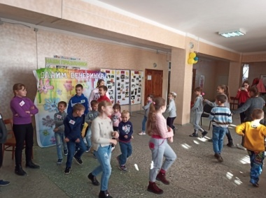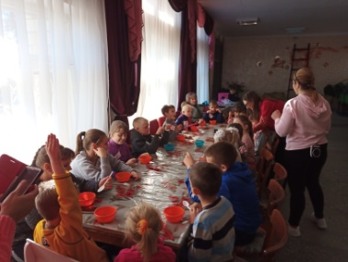2 ноября в Нижнекундрюченском СДК прошла слайм вечеринка для детей «Вместе мы играем, танцуем, не скучаем!» Для начала ведущая провела танцевальную разминку, затем ребята приняли участие в весёлых играх и конкурсах. И самое интересное: мастер-класс по изготовлению популярных у детей слаймов.

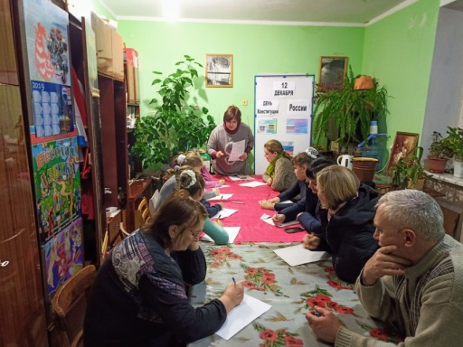12 декабря в Нижнекундрюченском СДК прошла mind game - интеллектуальная игра ко Дню конституции Российской Федерации «Все мы россияне!» В ходе игры присутствующим должны были выполнить задания, так или иначе связанные со знанием Конституции РФ, это и «эрудит-лото», и «имею право», «конец- делу венец», «рассыпанная фраза», «хронология прав». В результате играющие вспомнили , а кто-то узнал свои обязанности и права, как конституционные, так и семейные, гражданские и прочие.

Фотозона – довольно новое и стремительно набирающее популярность явление. Посетители мероприятий с удовольствием делают снимки на фотозонах, организованных специалистами МБУК «Ивушка».

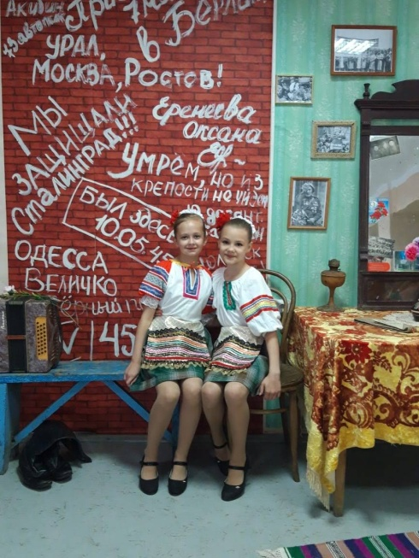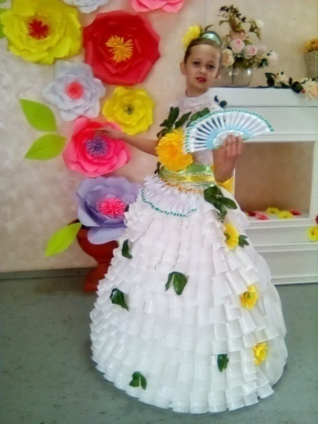Фотозона «Наследники Победы». Одна часть зоны представляет собой имитацию кирпичной стены, на которой солдаты ВОВ, дошедшие до Берлина, оставили памятные надписи, под стеной походная гармонь и солдатские сапоги. Другая часть представляет уголок комнаты тех, лет. На выцветших обоях старые семейные фото, старинное зеркало, на столе патефон, лампа и старенькая армейская пилотка и треугольные письма с войны.

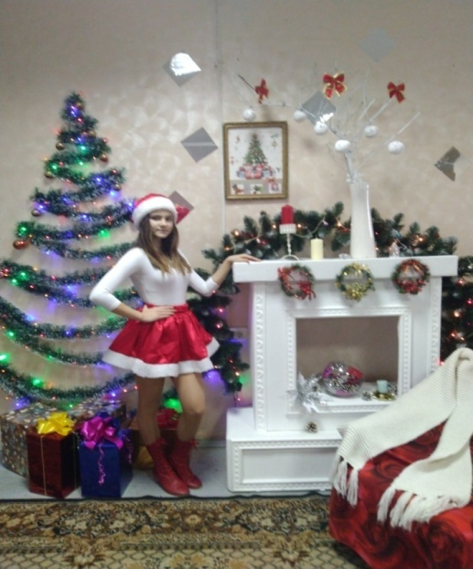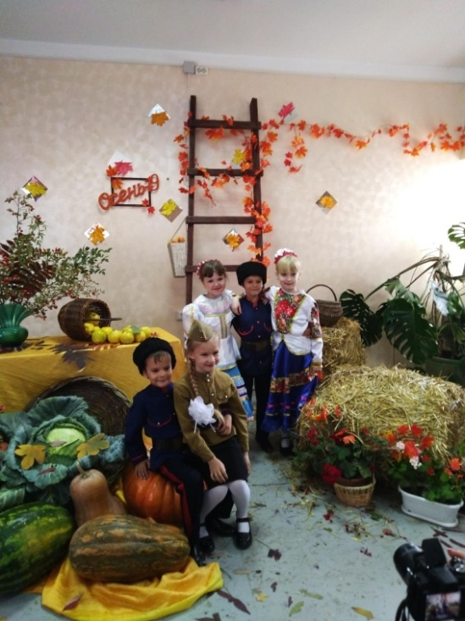

Специалисты СДК совместно с мастерами ДПИ, весь год проводили мастер-классы, а также принимали участие во всевозможных выставках ДПИ, организуемых как на территории поселения, так и районных.

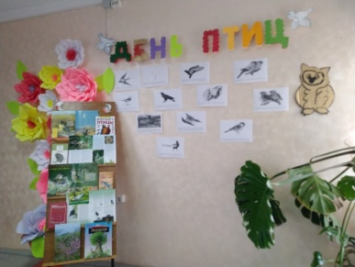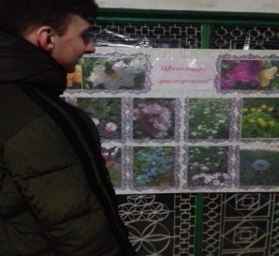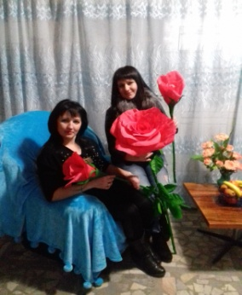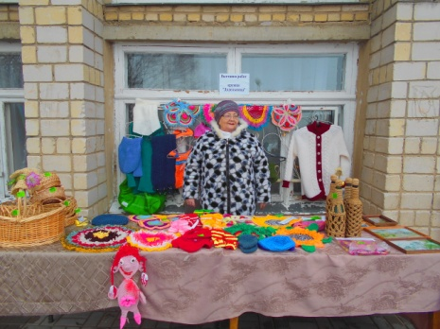В марте в Усть-Быстрянском СДК была организована выставка ДПИ «Женских рук прекрасное умение», где были выставлены работы жительниц станицы Усть-Быстрянской, а также фото выставка «Цветочное настроение», где были представлены работы Михайлычевой Екатерины и Сидорцовой Юлии. Выставка ДПИ на Масленицу, в Нижнекундрюченской.

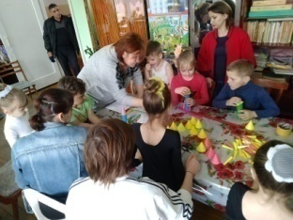В апреле в фойе Нижнекундрюченского СДК была оформлена фотовыставка «День птиц», о наших пернатых соседях по планете. Желающие могли познакомиться с интересной информацией о птицах средней полосы России зимующих и перелётных. Так же в апреле прошел мастер-класс «На ракете полетим», посвящённый Дню космонавтике, на котором все смастерили ракеты, подобные той, что летал Ю. Гагарин.

А также мастера ДПИ Нижнекундрюченского сельского поселения приняли участие в выставке из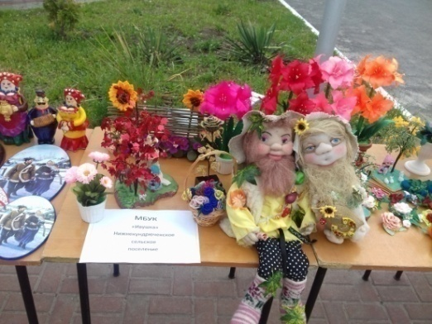делий мастеров ДПИ «Казачий край» на районном фестивале аутентичной и стилизованной песни «Казачья воля».

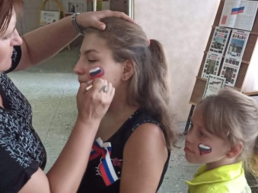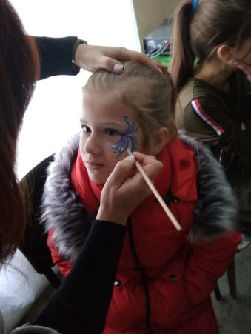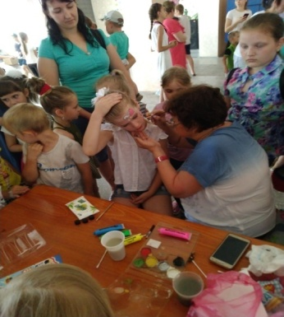Мастер-классы по аквагримму.

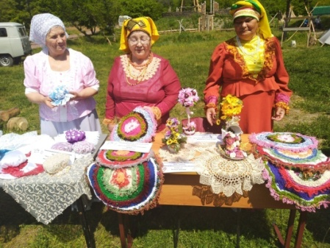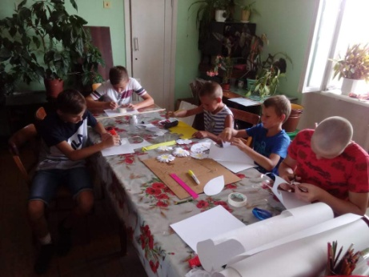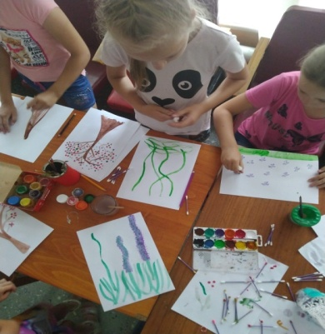24 июня в Нижнекундрюченском СДК состоялась игровая программа для детей «Мы рисуем и поём, очень весело живём!» В фойе ДК ребят ждала целая мастерская для изобразительной творчества, это и акварельные краски, и гуашь, цветные и простые карандаши, фломастеры, мелки, восковые карандаши. Ведущая Шарипова Валерия предложила ребятам освоить некоторые нетрадиционные техники рисования. Сначала освоили рисунки из ладошки.Затем рисовали ватными палочками, кстати, все узнали, что в изобразительном искусстве это стилистическое направление называется «Пуантилизм» (от фр. point - точка). В его основе лежит манера письма раздельными мазками точечной или прямоугольной формы. Оказалось, рисование нетрадиционными техниками являются замечательным способом создания маленьких шедевров. В июле прошёл мастер-класс «Ромашка – символ счастья!» по изготовлению бумажных ромашек. Мастер-класс был посвящён наступающему празднику Дню Семьи, Любви и Верности.Мастерицы клуба «Горница» участие в районном фестивале любителей здорового образа жизни и активного отдыха «Нам года – не беда!».

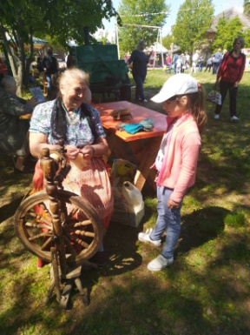Большой популярность и интересом пользуется мастер-класс по прядению шерсти на прялке, который проводит Кулешова Л.Г.

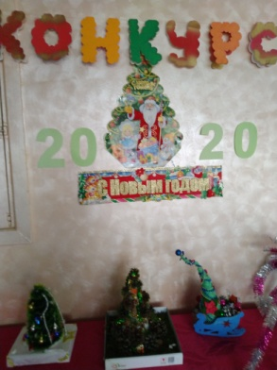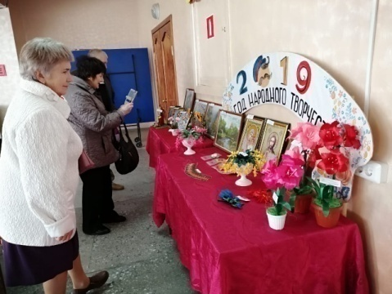В ноябре вниманию посетителей была представлена выставка ДПИ местных умельцев «Село мастеров». На выставке были представлены работы выполненные в технике пэчворк, картины, вышитые крестиком и многое другое.

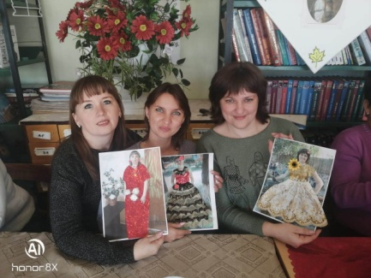

5.Сведения о вакансиях.

На сегодняшний день, свободных вакансий нет.

6.Учредительные документы.

Устав муниципального бюджетного учреждения культуры «Ивушка»;

Постановление главы Нижнекундрюченского сельского поселения о создании муниципального учреждения культуры «Ивушка»;

Постановление главы Нижнекундрюченского сельского поселения об определении типа муниципального учреждения культуры «Ивушка»;

свидетельство о постановке на учёт Российской организации в налоговом органе по месту нахождения;

свидетельство о внесении записи в Единый государственный реестр юридических лиц;

план финансово-хозяйственной деятельности на 2021 год;

Муниципальное задание на 2021 год.

7. Информация об оказываемых услугах.

- услуги по проведению детских танцевальных вечеров, молодежных дискотек, киносеансов, Дней именинника, обрядовых праздников, эстрадных представлений, театрализованных представлений, концертов, выездных концертных программ, иных зрелищных программ вне места нахождения организации, представлений приглашенных цирковых и театральных коллективов, Новогодних Огоньков, Бал-маскарадов, выездных поздравлений Деда Мороза и Снегурочки;

- услуги по платным занятиям в кружках;

- услуги по написанию сценариев;

- услуги по прокату сценических костюмов;

- услуги по прокату усилительной музыкальной аппаратуры;

- услуги по озвучиванию мероприятий;

- услуги студии звукозаписи;

- услуги по художественному оформлению культурно-досуговых мероприятий;

- услуги по изготовлению видеофильмов по заказу населения;

- организация работы и оказание содействия функционированию выставок, экспозиционных показов изделий мастеров народного творчества, народных промыслов и прикладного искусства.

8. Фотографии.

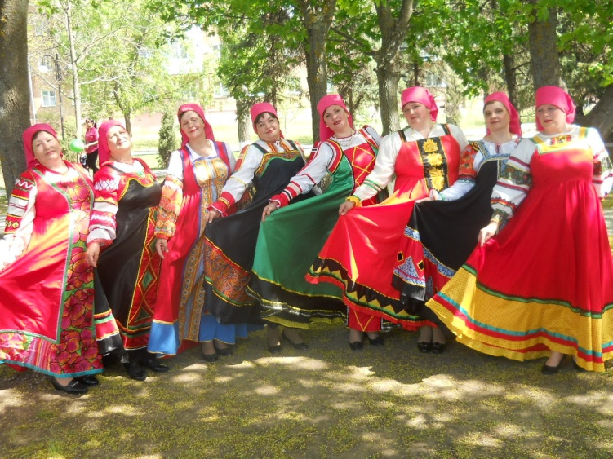

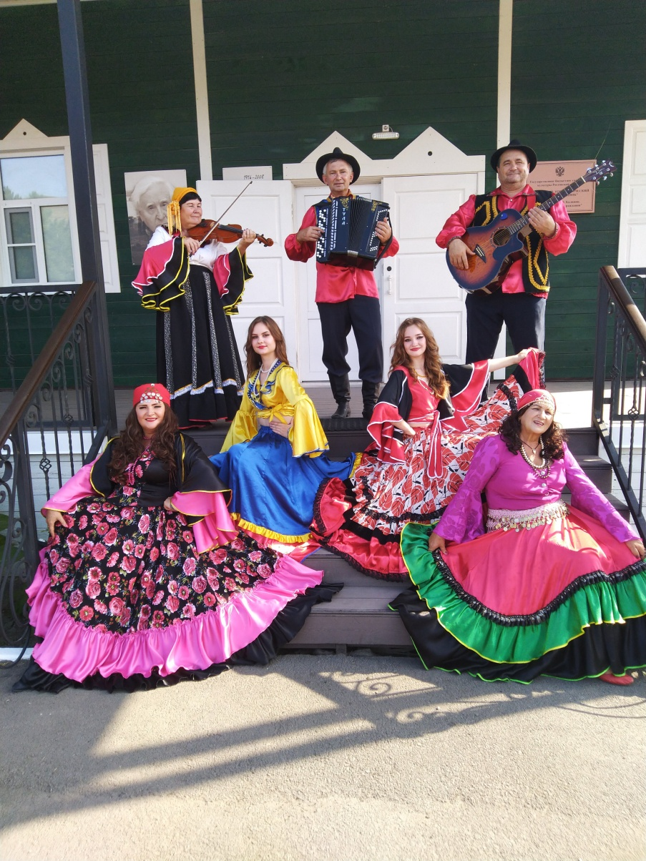Вокальная группа «Кундрючанка»  
Вокально-инструментальная группа «Ивушка»

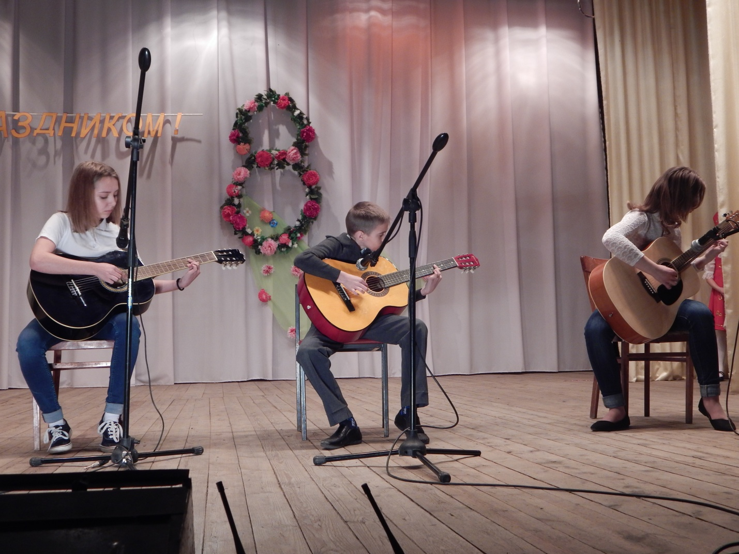

Кружок гитаристов.

Детский танцевальный кружок «Солнышко»

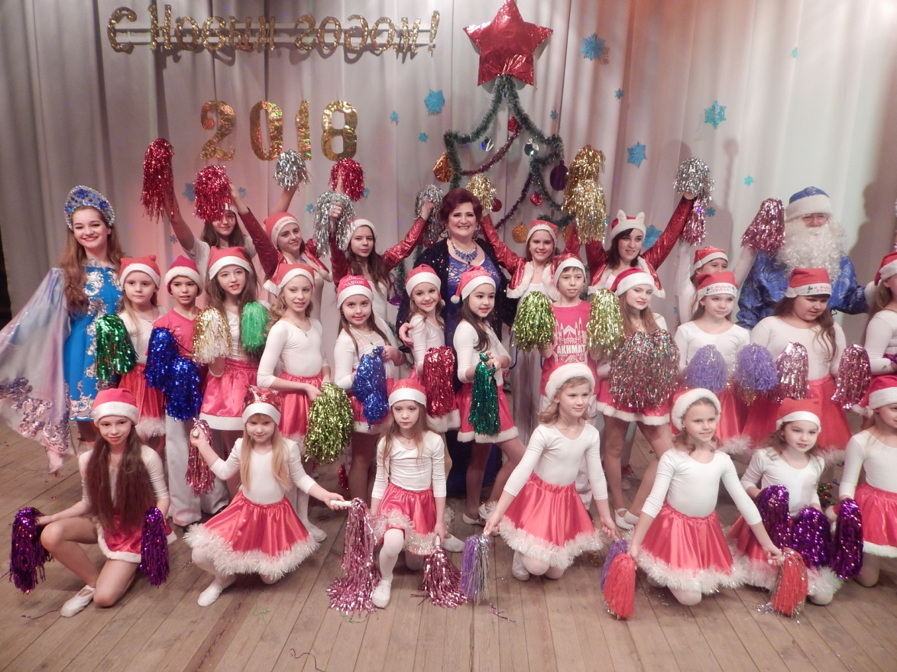

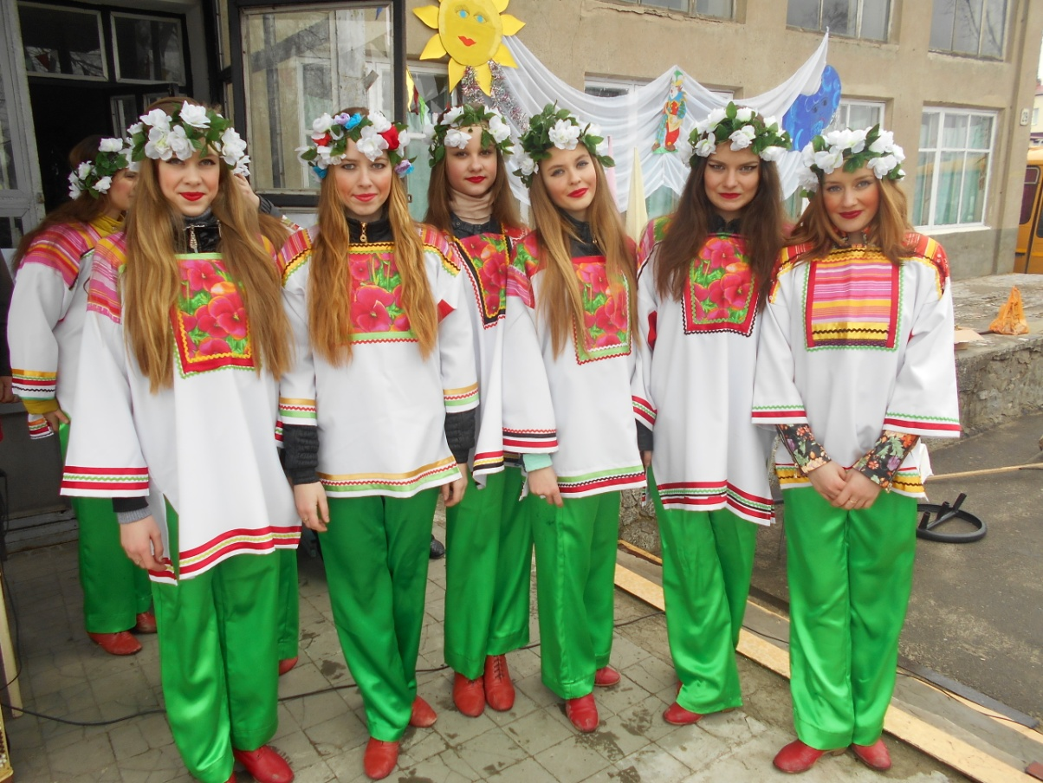

Старшая танцевальная группа «Весна»

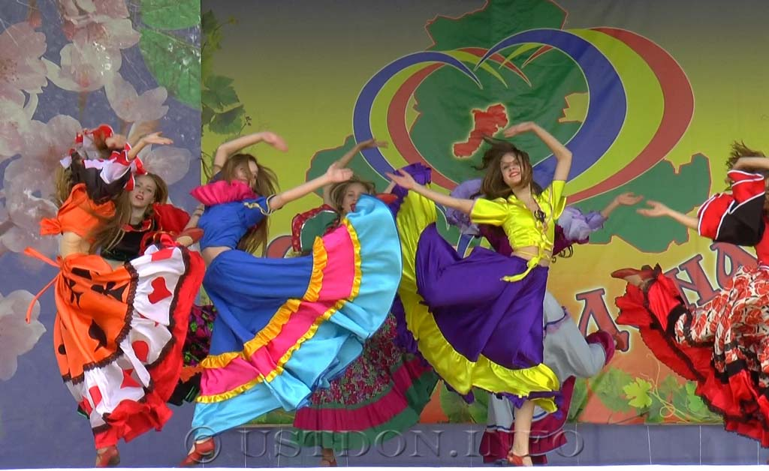

.Младшая танцевальная группа «Задоринки».

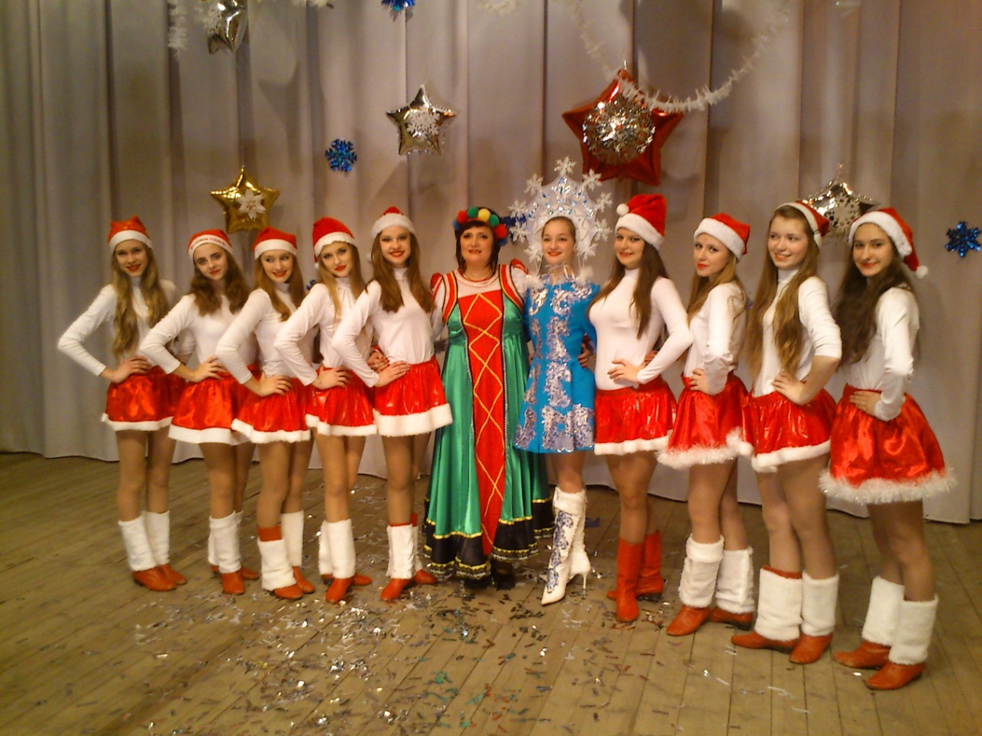

Старшая танцевальная группа «Весна»